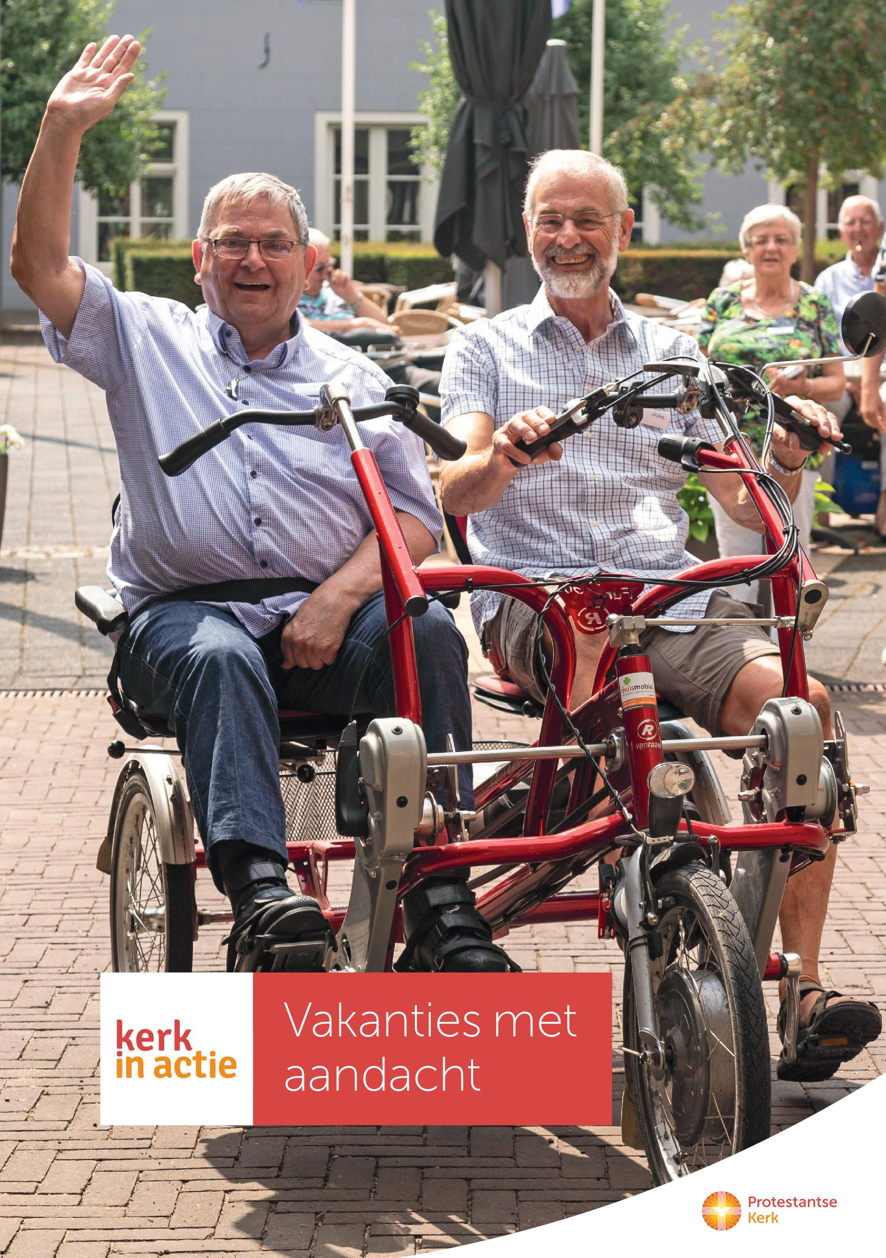


Nederland - Diaconaat
Vakanties met aandacht

Collecteafkondiging

Diaconale vakantieweken zijn van onschatbare waarde. Jaarlijks genieten ruim 2.700 mensen die niet meer gemakkelijk zelf op vakantie kunnen van een week vol warmte, aandacht en gezelligheid. In de praktijk zijn dit grotendeels ouderen en mensen die zorg of begeleiding nodig hebben. Tijdens deze vakanties staan ruim 1.500 ervaren vrijwilligers dag en nacht klaar om de gasten een heerlijk vakantiegevoel te bezorgen. Zij helpen bij de activiteiten, (persoonlijke) verzorging en bieden een luisterend oor. Kerk in Actie steunt het werk van Het Vakantiebureau, zodat zoveel mogelijk mensen genieten van een zorgeloze vakantie. Geef in de collecte, zodat we deze steun ook in 2020 weer kunnen bieden. Hartelijk dank!

Bericht voor het kerkblad

Vakanties met aandacht
Diaconale vakantieweken zijn van onschatbare waarde. Jaarlijks genieten ruim 2.700 mensen die niet meer gemakkelijk zelf op vakantie kunnen van een week vol warmte, aandacht en gezelligheid. In de praktijk zijn dit grotendeels ouderen en mensen die zorg of begeleiding nodig hebben. Tijdens deze vakanties staan ruim 1.500 ervaren vrijwilligers dag en nacht klaar om de gasten een heerlijk vakantiegevoel te bezorgen. Zij helpen bij de activiteiten, (persoonlijke) verzorging en bieden een luisterend oor.
Kerk in Actie steunt het werk van Het Vakantiebureau, zodat zoveel mogelijk mensen genieten van een zorgeloze vakantie. Sta op en doe mee, zodat we deze steun ook in 2020 weer kunnen bieden.
Geef in de collecte of maak uw bijdrage over op NL89 ABNA 0457 457 457 t.n.v. Kerk in Actie o.v.v. Vakanties met aandacht. Hartelijk dank!

